Spesifikasi Kebutuhan Fungsional (FR-1.4): Otentikasi dan Otorisasi (Login/Logout)
Dokumen ini menjelaskan kebutuhan fungsional rinci untuk fitur Otentikasi dan Otorisasi (Login/Logout) yang berlaku untuk semua peran pengguna (Super Admin RW, Sub Admin RT, dan Warga).

1. User Stories
Peran Pengguna | Tujuan | Manfaat
Super Admin RW | masuk ke sistem menggunakan email dan kata sandi yang terdaftar | dapat mengelola data di tingkat RW, termasuk manajemen Sub Admin RT.
Sub Admin RT | masuk ke sistem menggunakan email dan kata sandi yang terdaftar | dapat mengelola data khusus untuk wilayah RT mereka.
Warga | masuk ke sistem menggunakan Nomor Induk Kependudukan (NIK) dan kata sandi yang terdaftar | dapat mengakses informasi pribadi dan layanan yang tersedia untuk Warga.
Semua Peran | keluar dari sistem (logout) | sesi aman mereka berakhir dan mencegah akses tidak sah ke akun mereka.
Semua Peran | menerima notifikasi yang jelas saat gagal masuk | dapat mengetahui penyebab kegagalan otentikasi (misalnya, kredensial salah atau akun terkunci).

2. Acceptance Criteria
ID AC | Kriteria Penerimaan
AC-1.4.1 | Pengguna berada di halaman login ketika pengguna memasukkan kredensial yang valid (email/NIK dan kata sandi) dan menekan tombol 'Masuk' maka sistem akan menghapus kredensial dari form dan mengarahkan pengguna ke dashboard yang sesuai dengan peran otorisasi mereka.
AC-1.4.2 | Pengguna mencoba login ketika pengguna memasukkan kata sandi yang salah maka sistem akan menampilkan pesan kesalahan "Kredensial yang Anda masukkan tidak valid" dan menambah hitungan upaya login gagal.
AC-1.4.3 | Pengguna yang sudah login ketika pengguna mengklik opsi 'Keluar' (Logout) maka sistem akan menghancurkan sesi pengguna saat ini, membersihkan token otentikasi, dan mengarahkan pengguna kembali ke halaman login.
AC-1.4.4 | Pengguna yang mencoba login secara berulang ketika hitungan upaya login gagal mencapai batas maksimum (5 kali) dalam periode waktu yang ditentukan (30 menit) maka sistem akan mengunci akun tersebut dan menampilkan pesan untuk menghubungi administrator.

3. Aturan Validasi Bisnis
ID Aturan | Deskripsi Aturan | Tipe Validasi
BV-A.1 | Email wajib diisi untuk peran Admin dan harus mengikuti format standar email yang valid. | Format dan Wajib
BV-A.2 | NIK wajib diisi untuk peran Warga dan harus berupa 16 digit angka (Numerik) tanpa spasi atau karakter khusus. | Format, Panjang, dan Wajib
BV-A.3 | Kata Sandi wajib diisi dan harus memiliki panjang minimum 8 karakter, mengandung minimal satu huruf besar, satu huruf kecil, dan satu angka. | Panjang dan Karakter
BV-W.1 | Kode Wilayah RW pada tabel WILAYAH harus bersifat unik (unique) di seluruh sistem dan digunakan sebagai kunci utama hierarki wilayah. | Keunikan & Keterhubungan
BV-W.2 | Kode Wilayah RW harus dibuat otomatis oleh sistem saat entri data RW baru dibuat (contoh format: RW-XXX). | Otomatisasi

4. Daftar Field/Data Model

Tabel: USER (Penyimpanan Data Pengguna dan Kredensial)
Nama Kolom | Tipe Data | Keterangan | Wajib/Opsional | Kunci
id | BIGINT | ID unik pengguna | Wajib | Primary Key
email | VARCHAR(100) | Email pengguna (Wajib untuk Admin, Unique) | Opsional | Unique Index
nik | VARCHAR(16) | Nomor Induk Kependudukan (Wajib untuk Warga, Unique) | Opsional | Unique Index
password_hash | VARCHAR(255) | Hash kata sandi pengguna (menggunakan algoritma yang kuat seperti Argon2 atau Bcrypt) | Wajib | -
nama_lengkap | VARCHAR(150) | Nama lengkap pengguna | Wajib | -
peran | ENUM | Peran pengguna (Super Admin RW, Sub Admin RT, Warga) | Wajib | -
wilayah_id | BIGINT | Foreign Key ke ID Wilayah (Tabel: WILAYAH) | Wajib | Foreign Key
upaya_gagal | INT | Counter upaya login gagal. Di-reset setelah login berhasil atau setelah periode waktu tertentu. | Wajib | -
dikunci_hingga | DATETIME | Waktu akun dikunci (NULL jika tidak terkunci) | Opsional | -

Tabel: WILAYAH (Penyimpanan Data Hierarki Wilayah)
Nama Kolom | Tipe Data | Keterangan | Wajib/Opsional | Kunci
id | BIGINT | ID unik wilayah | Wajib | Primary Key
kode_wilayah | VARCHAR(10) | Kode Unik Wilayah (Contoh: RW-001, RT-001). Unik di seluruh sistem. | Wajib | Unique Index
tingkat_wilayah | ENUM | Tingkat hierarki (RW, RT) | Wajib | -
nama_wilayah | VARCHAR(100) | Nama atau nomor wilayah | Wajib | -
parent_id | BIGINT | Foreign Key ke ID wilayah di atasnya (NULL untuk RW) | Opsional | Foreign Key

5. Alur Kerja/Flowchart (Mermaid JS)
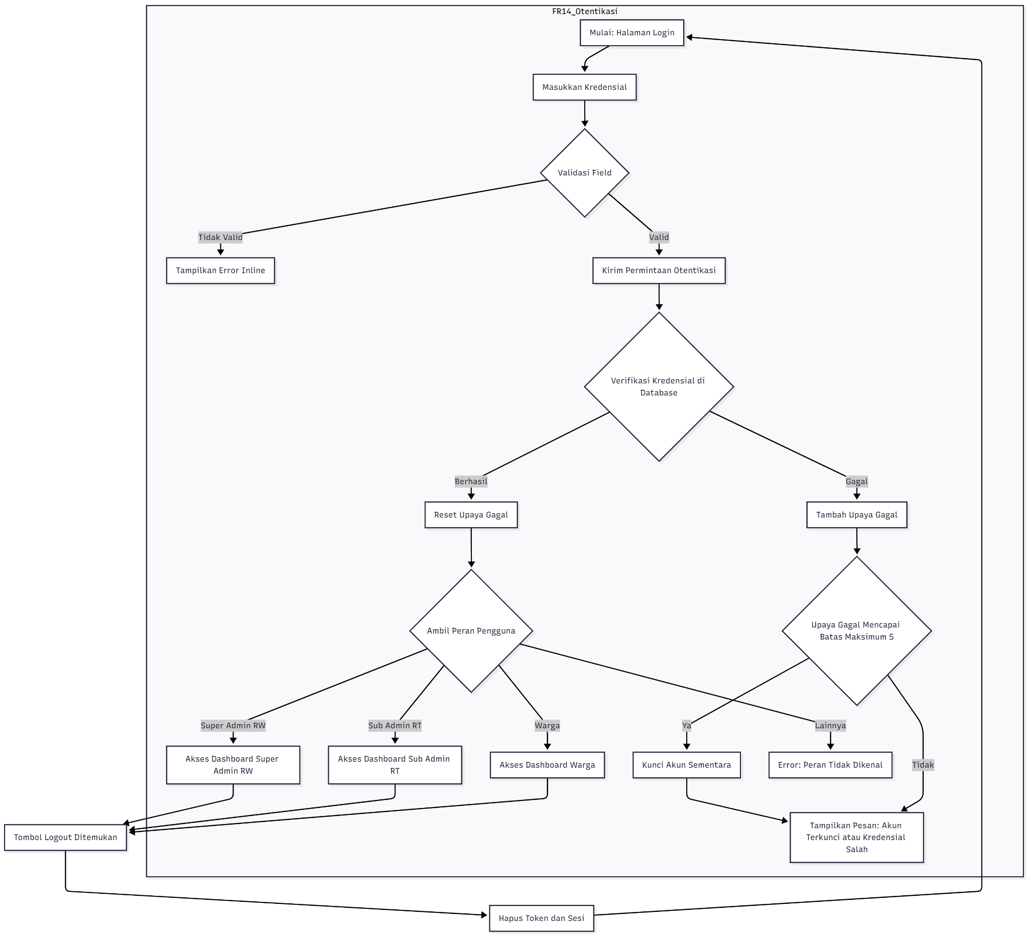
graph TD
subgraph Otentikasi (FR-1.4)
A[Mulai: Halaman Login] --> B{Masukkan Kredensial};
B --> C{Cek Validasi Field?};
C -- Tidak Valid --> D[Tampilkan Error Inline];
C -- Valid --> E[Kirim Permintaan Otentikasi];
E --> F{Verifikasi Kredensial di Database?};
F -- Gagal (Kredensial Salah) --> G[Tambah Upaya Gagal];
G --> H{Upaya Gagal >= Batas Maksimum (5)?};
H -- Ya --> I[Kunci Akun Sementara];
I --> J[Tampilkan Error: "Akun Terkunci / Kredensial Salah"];
H -- Tidak --> J;
F -- Berhasil --> K[Reset Upaya Gagal];
K --> L{Ambil Peran Pengguna (Role)};
L --> M{Role = Super Admin RW?};
M -- Ya --> O[Akses Dashboard Super Admin RW];
M -- Tidak --> P{Role = Sub Admin RT?};
P -- Ya --> Q[Akses Dashboard Sub Admin RT];
P -- Tidak --> R{Role = Warga?};
R -- Ya --> S[Akses Dashboard Warga];
R -- Tidak --> Z[Error: Peran Tidak Dikenal];
end
O & Q & S --> T[Tombol Logout Ditemukan];
T --> U[Hapus Token & Sesi];
U --> A;

Dokumen Test Scenario & Test Case (FR-1.4: Otentikasi dan Otorisasi)

1. Daftar Skenario Pengujian (Test Scenario / TS)
No. | ID Skenario | Kebutuhan Fungsional (FR) / Aturan Bisnis (BV) | Tujuan Skenario (Apa yang Diuji) | Jenis Pengujian
1 | TS-FR1.4.01 | AC-1.4.1 | Memastikan login berhasil untuk Semua Peran (Super Admin RW, Sub Admin RT, Warga) dan diarahkan ke dashboard yang sesuai (Otorisasi Sukses). | Positive Testing / Otorisasi
2 | TS-FR1.4.02 | AC-1.4.2, AC-1.4.4 | Memastikan sistem menolak login ketika kredensial salah (email/password/NIK tidak cocok) dan menampilkan pesan kesalahan yang benar. | Negative Testing / Otentikasi
3 | TS-FR1.4.03 | AC-1.4.3 | Memastikan login ditolak untuk akun Admin RT/RW yang telah dinonaktifkan dan menampilkan pesan yang spesifik. | Negative Testing / Logic
4 | TS-FR1.4.04 | AC-1.4.5, BV (Batas Percobaan Login) | Menguji Lockout Akun: Memastikan akun terkunci setelah batas maksimum upaya login yang gagal (Asumsi batas: 5 kali). | Negative Testing / Security
5 | TS-FR1.4.05 | FR-1.4 (Logout) | Memastikan alur Logout berhasil dan pengguna kembali ke halaman login dengan sesi yang sudah berakhir. | Positive Testing

2. Detail Test Case (Test Case / TC)

2.1. Test Case untuk TS-FR1.4.01: Login Sukses & Otorisasi Peran (Happy Path)
Atribut | Detail
Test Case ID | TC-FR1.4.01
Nama Test Case | Login Sukses dan Otorisasi: Super Admin RW
Tujuan | Memverifikasi bahwa Super Admin RW dapat login dan diarahkan ke dashboard yang sesuai dengan hak akses (AC-1.4.1).
Precondition | Akun Super Admin RW (Active) sudah terdaftar dan belum login.
Test Data | Email: rw_admin@contoh.com, Kata Sandi: RwPass123.

Step | Aksi (Langkah-Langkah Penguji) | Expected Result (Hasil yang Diharapkan) | Status (Lulus/Gagal)
1 | Akses halaman login dan masukkan kredensial Super Admin RW yang valid. | Form terisi.
2 | Klik tombol "Masuk". | Pengguna berhasil login dan diarahkan ke Dashboard Super Admin RW.
3 | Cek salah satu fitur khusus RW (misal: Manajemen Admin RT). | Fitur tersebut dapat diakses tanpa hambatan (Otorisasi Sukses).
Postcondition | Super Admin RW berhasil mengakses sistem.

Atribut | Detail
Test Case ID | TC-FR1.4.02
Nama Test Case | Login Sukses dan Otorisasi: Warga (Menggunakan NIK)
Tujuan | Memverifikasi Warga dapat login menggunakan NIK dan diarahkan ke dashboard Warga.
Precondition | Akun Warga (Active) sudah terdaftar.
Test Data | NIK: 3200112233445566, Kata Sandi: WargaPass123.

Step | Aksi (Langkah-Langkah Penguji) | Expected Result (Hasil yang Diharapkan) | Status (Lulus/Gagal)
1 | Akses halaman login dan masukkan kredensial Warga (NIK dan Kata Sandi) yang valid. | Form terisi.
2 | Klik tombol "Masuk". | Pengguna berhasil login dan diarahkan ke Dashboard Warga.
3 | Cek fungsionalitas tombol/menu khusus Warga. | Semua menu Warga dapat diakses.
Postcondition | Warga berhasil mengakses sistem.

2.2. Test Case untuk TS-FR1.4.02 & TS-FR1.4.03: Kegagalan Otentikasi
Atribut | Detail
Test Case ID | TC-FR1.4.03
Nama Test Case | Login Gagal: Kata Sandi Salah (AC-1.4.2)
Tujuan | Memverifikasi sistem menolak login jika kata sandi salah.
Precondition | Akun Admin RW 'Active' sudah ada.
Test Data | Email: rw_admin@contoh.com, Kata Sandi: salah_pass.

Step | Aksi (Langkah-Langkah Penguji) | Expected Result (Hasil yang Diharapkan) | Status (Lulus/Gagal)
1 | Masukkan Email yang benar tetapi Kata Sandi yang salah. | Form terisi.
2 | Klik tombol "Masuk". | Sistem menampilkan pesan kesalahan yang jelas: "Kredensial tidak valid. Periksa kembali email/NIK dan kata sandi Anda."
Postcondition | Pengguna tetap di halaman login dengan pesan kesalahan.

Atribut | Detail
Test Case ID | TC-FR1.4.04
Nama Test Case | Login Gagal: Email Tidak Terdaftar (AC-1.4.4)
Tujuan | Memverifikasi sistem menolak login jika email/NIK tidak terdaftar.
Precondition | Pengguna berada di halaman login.
Test Data | Email: belum_daftar@contoh.com, Kata Sandi: Pass123.

Step | Aksi (Langkah-Langkah Penguji) | Expected Result (Hasil yang Diharapkan) | Status (Lulus/Gagal)
1 | Masukkan Email yang belum terdaftar dan Kata Sandi. | Form terisi.
2 | Klik tombol "Masuk". | Sistem menampilkan pesan kesalahan yang jelas: "Kredensial tidak valid. Periksa kembali email/NIK dan kata sandi Anda."
Postcondition | Pengguna tetap di halaman login dengan pesan kesalahan.

Atribut | Detail
Test Case ID | TC-FR1.4.05
Nama Test Case | Login Gagal: Akun Dinonaktifkan (AC-1.4.3)
Tujuan | Memverifikasi sistem menolak login untuk akun Admin/RT/RW yang nonaktif.
Precondition | Akun Admin RT 'Nonaktif' (STATUS_AKTIF=FALSE) sudah ada.
Test Data | Email: nonaktif@contoh.com, Kata Sandi: valid_pass.

Step | Aksi (Langkah-Langkah Penguji) | Expected Result (Hasil yang Diharapkan) | Status (Lulus/Gagal)
1 | Masukkan kredensial yang valid untuk akun yang telah dinonaktifkan. | Form terisi.
2 | Klik tombol "Masuk". | Sistem menampilkan pesan kesalahan yang spesifik: "Akun Anda telah dinonaktifkan. Silakan hubungi administrator."
Postcondition | Pengguna tetap di halaman login dengan pesan kesalahan.

2.3. Test Case untuk TS-FR1.4.04: Lockout Akun (Security/Boundary)
Atribut | Detail
Test Case ID | TC-FR1.4.06
Nama Test Case | Akun Terkunci Setelah 5x Gagal Login
Tujuan | Memverifikasi fitur keamanan lockout berfungsi (mengunci akun setelah batas maksimum 5 kali gagal login) (AC-1.4.5).
Precondition | Akun Admin RW 'Active' sudah ada. Batas upaya gagal: 5 kali.
Test Data | Email: rw_admin@contoh.com, Kata Sandi: salah_pass_ke-n.

Step | Aksi (Langkah-Langkah Penguji) | Expected Result (Hasil yang Diharapkan) | Status (Lulus/Gagal)
1 | Coba login menggunakan kata sandi yang salah secara berturut-turut sebanyak 4 kali. | Setiap percobaan gagal, sistem menampilkan pesan "Kredensial tidak valid...".
2 | Lakukan percobaan login yang gagal untuk ke-5 kalinya. | Akun tersebut terkunci dan sistem menampilkan pesan: "Akun Anda terkunci karena terlalu banyak percobaan login yang gagal."
3 | Coba login lagi dengan kata sandi yang benar. | Sistem tetap menolak login karena status akun sudah terkunci.
Postcondition | Akun terkunci dan login ditolak hingga batas waktu timeout (jika ada).

2.4. Test Case untuk TS-FR1.4.05: Logout
Atribut | Detail
Test Case ID | TC-FR1.4.07
Nama Test Case | Alur Logout Berhasil
Tujuan | Memverifikasi pengguna dapat keluar dari sistem dengan aman (mengakhiri sesi) dan diarahkan kembali ke halaman login.
Precondition | Pengguna (Super Admin RW) sudah login dan berada di dashboard.
Test Data | Akun Super Admin RW.

Step | Aksi (Langkah-Langkah Penguji) | Expected Result (Hasil yang Diharapkan) | Status (Lulus/Gagal)
1 | Saat berada di dashboard, klik tombol "Logout" / "Keluar" di menu navigasi. | Sistem mengakhiri sesi pengguna dan mengarahkan kembali ke halaman Login.
2 | Setelah di halaman login, coba akses dashboard melalui URL secara langsung (tanpa login lagi). | Sistem mengarahkan paksa pengguna kembali ke halaman login karena sesi sudah berakhir.
Postcondition | Pengguna telah logout dan tidak dapat mengakses halaman yang memerlukan otentikasi.

